<a name="top"></a>

Валуй - горячая засолка
Экспорт в PDF
Дата создания: 2025/08/31 18:47 (C) mihanik
<a href='javascript:history.back();'><img src=/lib/exe/fetch.php/level_up.png height=35 width=50></a>

Дано

Надо

Решение
Валуи очистить, промыть в холодной воде, вымочить 2-3 дня. От себя добавлю - если погода жаркая, то вымачивать меньше, чем при более холодной. Я при вымачивании воду каждый день меняю.
На 1 кг подготовленных грибов требуется:
соли - 2 ст. ложки
лаврового листа - 1 листик
перца горошком - 3 шт.
гвоздики - 3 шт.
укропа - 5 гр.
листа черной смородины - 2 шт.
воды - полстакана
Налить в кастрюлю воду, положить соль и поставить на огонь. Когда вода закипит, положить грибы. Во время варки грибы осторожно перемешивать, чтобы не пригорели. Когда вода закипит, снять шумовкой пену и положить приправу. Валуи рекомендуется варить 15-20 минут. Грибы готовы, когда они начинают оседать на дно, а рассол делается прозрачным.
Сваренные грибы выкладываем в широкую посуду, чтобы они быстро остыли. Остывшие грибы раскладываем вместе с рассолом в банки и закрываем. Обращается внимание на то, что рассола к весу грибов должно быть в банке не более одной пятой. Грибы считаются готовыми к употреблению через 40-45 дней.
Мне очень нравятся валуи (у нас их еще кулачками называют), люблю собирать их, они такие крепкие, сопливые, с совершенно особым неповторимым запахом.
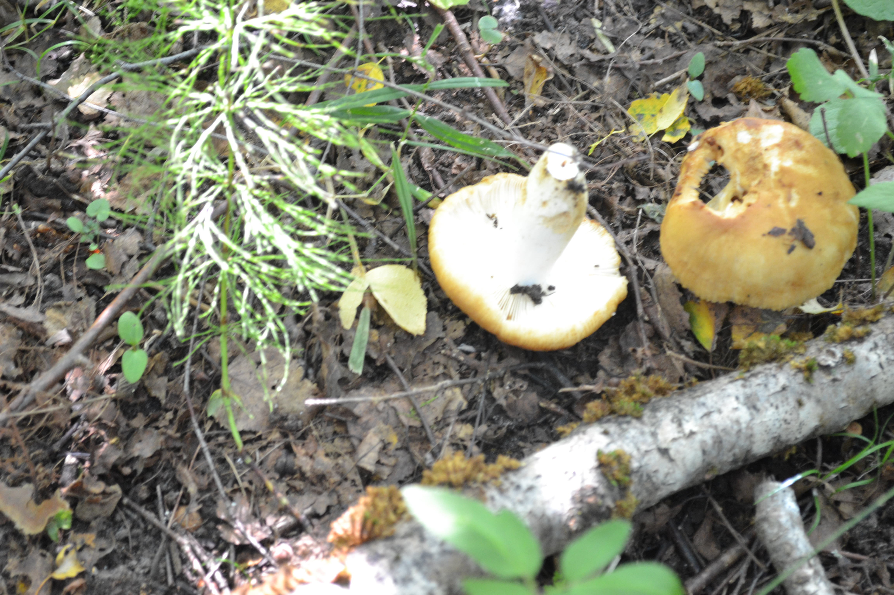
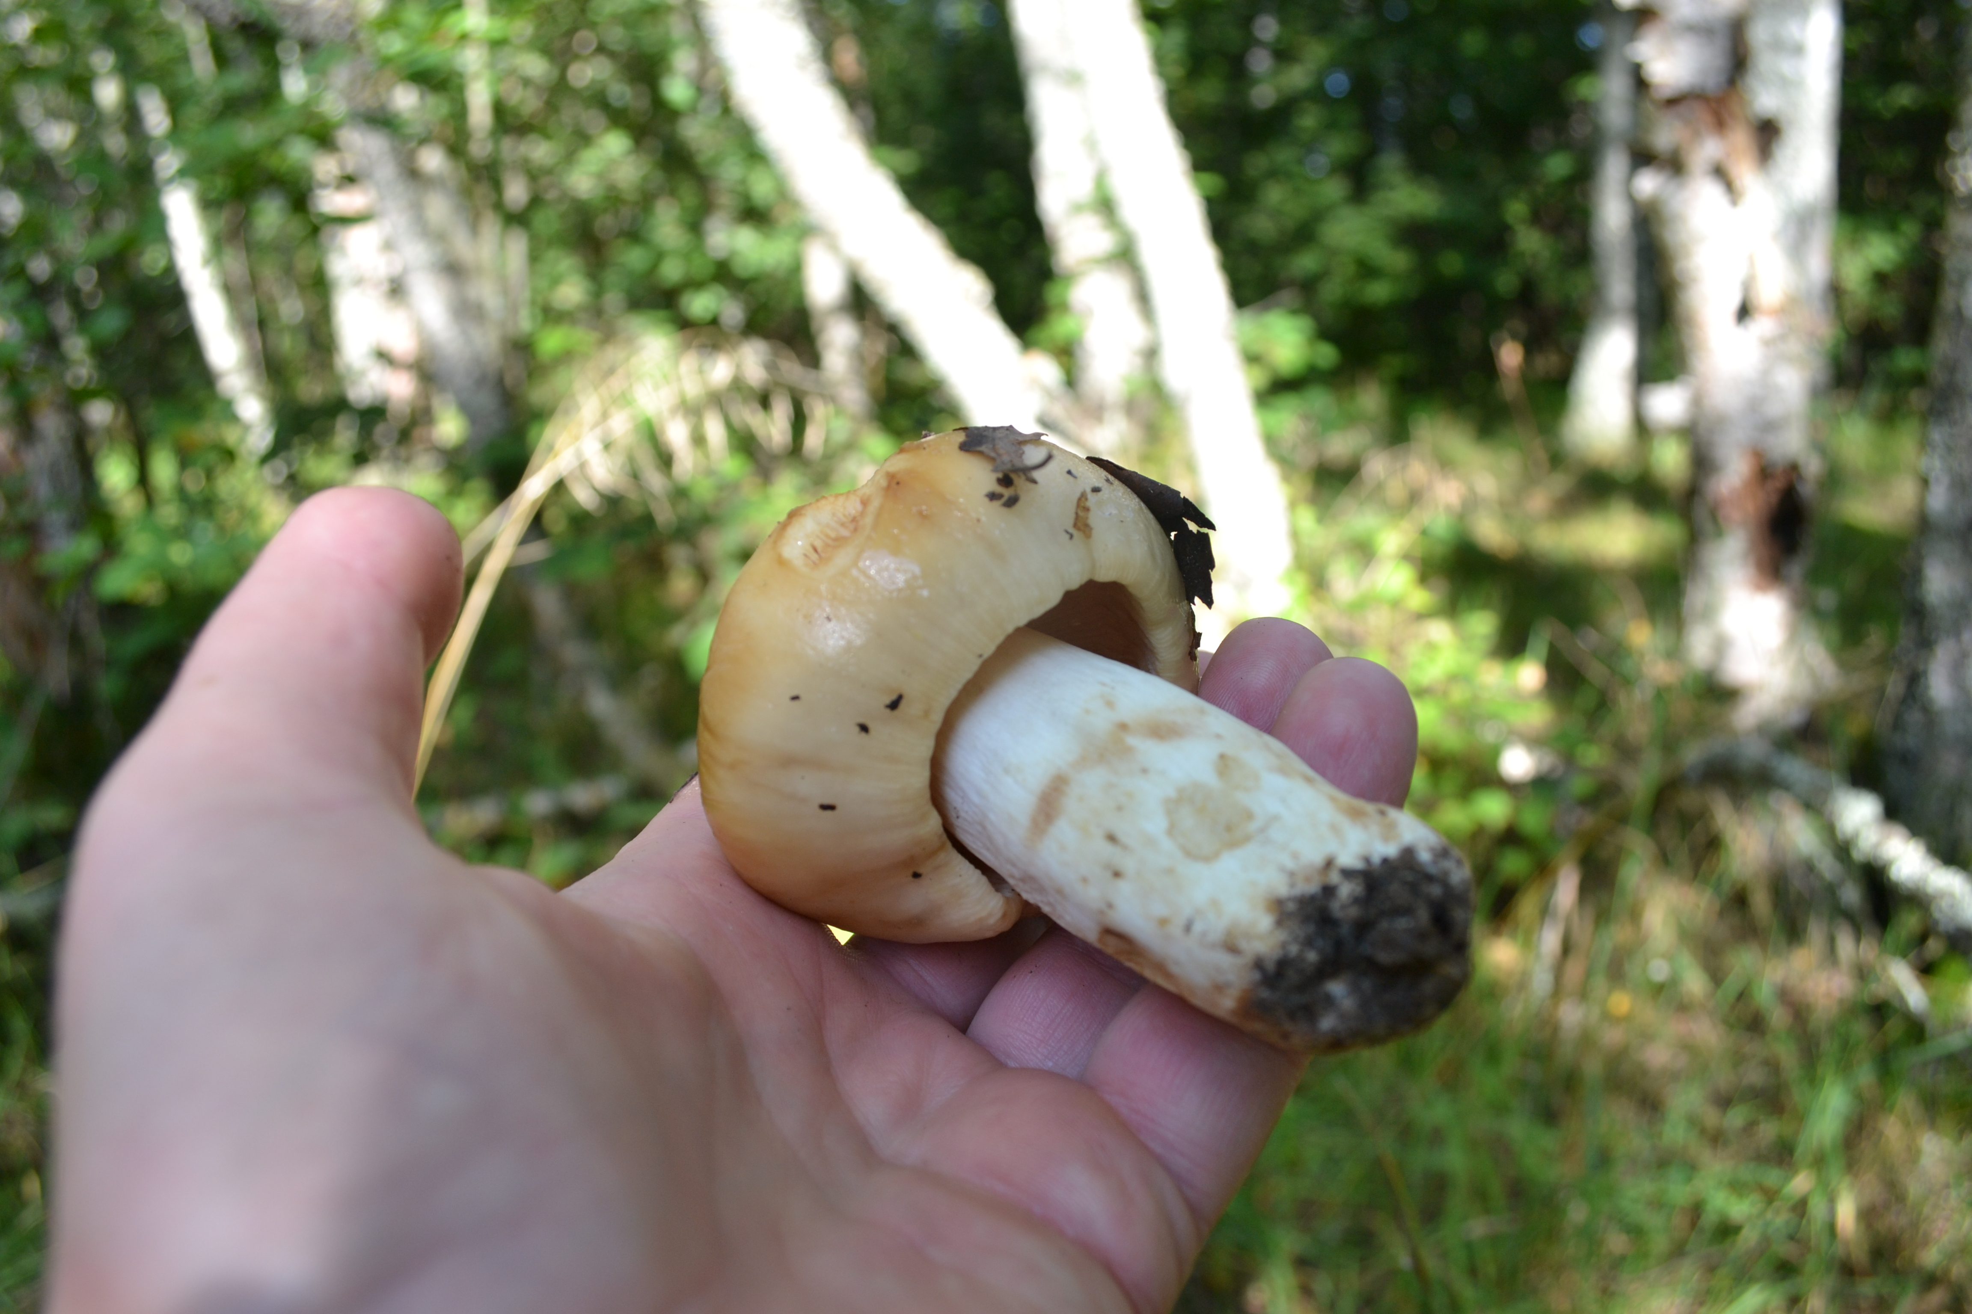

Источники
⇑ Наверх ⇑
 | В моей WIKI постоянно ведётся какая-то работа со статьями.  Если у вас возникли вопросы или замечания,  можете их отправлять на почту support@mihanik.net

